LISTA DE COTEJO PARA INVESTIGACION DOCUMENTAL
DATOS GENERALES
Nombre del(a) alumno(a):
Johana Samantha Alarcón Xala
GRUPO: | 707-A | CARRERA: | Ingeniería en Gestión Empresarial

INSTITUTO TECNOLÓGICO SUPERIOR DE SAN ANDRÉS TUXTLA |  |  |  | NOMBRE DEL CURSO: Desarrollo Sustentable
NOMBRE DEL DOCENTE: M.A. AGEO GUEVARA LORA |  |  |  | FIRMA DEL DOCENTE
DATOS GENERALES DEL PROCESO DE EVALUACIÓN
PRODUCTO: Investigación (Unidad I) |  | FECHA: 1/09/2025 |  | PERIODO ESCOLAR: Agosto-diciembre 2025
INSTRUCCIONES DE APLICACIÓN
Revisar las actividades que se solicitan y marque con una X en los apartados “SI” cuando la evidencia se cumple; en caso contrario marque “NO”. En la columna “OBSERVACIONES” escriba indicaciones que puedan ayudar al alumno a saber cuáles son las condiciones no cumplidas, si fuese necesario.
VALOR DEL REACTIVO | CARACTERÍSTICA A CUMPLIR (REACTIVO) |  | CUMPLE |  | OBSERVACIONES
VALOR DEL REACTIVO |  |  | SI | NO | OBSERVACIONES
0.4% | Presentación El trabajo cumple con los requisitos de:  a. Buena presentación |  | X
0.8% | b. Introducción |  | X
0.2% | c. Ortografía |  | X
0.2% | d. Desarrollo coherente del tema |  | X
0.4% | e. citar fuentes de información |  | X
1% | Enfoque: buscar información para dar respuestas satisfactorias a cuestionamientos sobre fenómenos, estudiar profundamente un problema a fin de obtener datos suficientes que permitan hacer ciertas proyecciones. |  | X
5% | Elaboración: Debe partir de una  selección adecuada de la información |  | X
2% | Responsabilidad: Entregó la investigación documental en la fecha y hora señalada. |  | X
10 | CALIFICACIÓN |  | 10

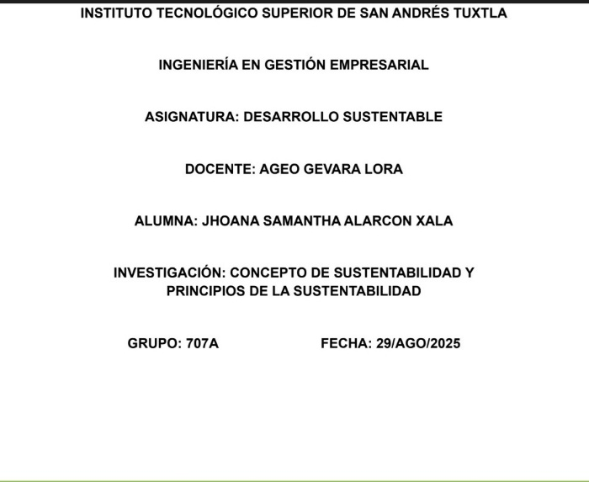

LISTA DE COTEJO PARA MAPA CONCEPTUAL
DATOS GENERALES
Nombre del(a) alumno(a):
Johana Samantha Alarcón Xala
GRUPO: | 707-A | CARRERA: | Ingeniería en Gestión Empresarial

INSTITUTO TECNOLÓGICO SUPERIOR DE SAN ANDRÉS TUXTLA |  |  | NOMBRE DEL CURSO: : Desarrollo sustentable
NOMBRE DEL DOCENTE: M.A. AGEO GUEVARA LORA |  |  | FIRMA DEL DOCENTE
DATOS GENERALES DEL PROCESO DE EVALUACIÓN
PRODUCTO: Cuadro comparativo PERIODO ESCOLAR: Agosto.- diciembre 2025
_{Unidad I}
FECHA: 1/09/2025

INSTRUCCIONES DE APLICACIÓN
Revisar las actividades que se solicitan y marque con una X en los apartados “SI” cuando la evidencia se cumple; en caso contrario marque “NO”. En la columna “OBSERVACIONES” escriba indicaciones que puedan ayudar al alumno a saber cuáles son las condiciones no cumplidas, si fuese necesario.
VALOR DEL REACTIVO | CARACTERÍSTICA A CUMPLIR (REACTIVO) | CUMPLE |  | OBSERVACIONES
VALOR DEL REACTIVO | CARACTERÍSTICA A CUMPLIR (REACTIVO) | SI | NO | OBSERVACIONES
1% | Presentación El trabajo cumple con los requisitos de:  a. Buena presentación | X
1% | b. Faltas de ortografía | X
1% | c. Lenguaje apropiado | X
1% | d. Desarrollo coherente del tema | X
1% | e. Limpieza del trabajo | X
1% | Enfoque: Sintetiza la información con precisión y la compara | X
7% | Elaboración: Debe partir de una selección adecuada de la información,  Nombre del tema y fuentes de  información | X
2% | Responsabilidad: Entregó el cuadro comparativo en la fecha y hora señalada. | X
15% | CALIFICACIÓN | 15

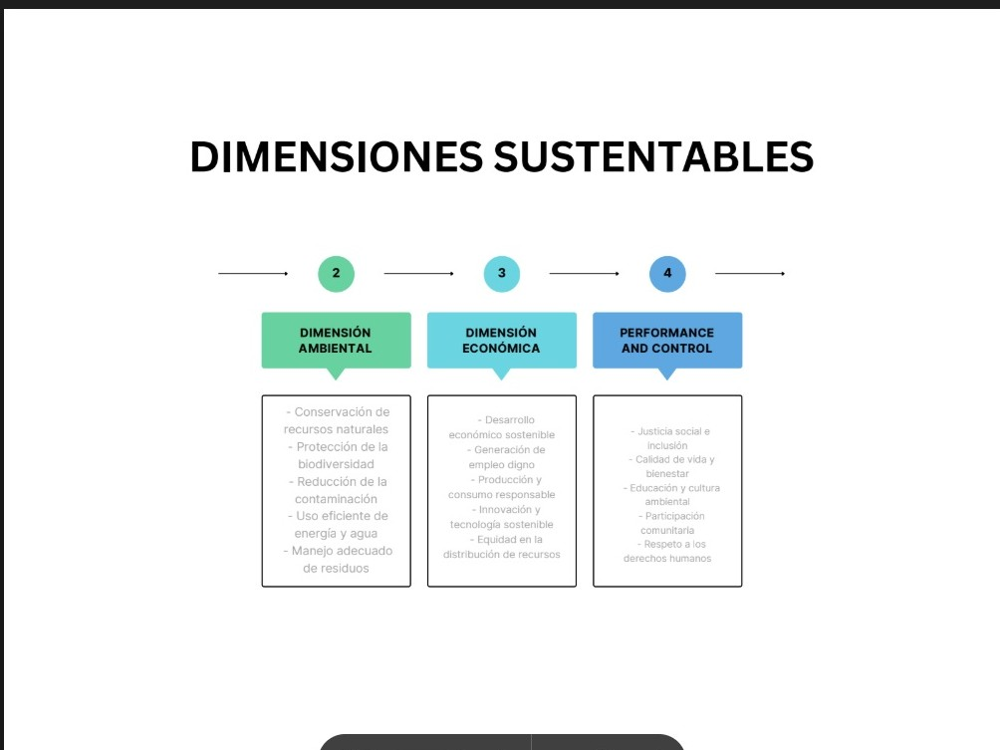

GUIA DE OBSERVACIÓN PARA EXPOSICION

INSTITUTO TECNOLÓGICO SUPERIOR DE SAN ANDRÉS TUXTLA |  |  |  | NOMBRE DEL CURSO: Desarrollo sustentable
NOMBRE DEL DOCENTE: M.A. AGEO GUEVARA LORA |  |  |  | TEMA:  (Unidad I)
DATOS GENERALES DEL PROCESO DE EVALUACIÓN
NOMBRE DE LOS ALUMNOS:  1.- Johana Samantha Alarcón Xala  2.- Adair Baxin Fiscal  3.- Eunice Caixba Sinaca |  | NO. DE CONTROL:  1.- _________. 2.- _________. 3.- _________.  4.- _________. 5.- _________. |  |  |  | FIRMA DEL ALUMNO:  1.- ______________________ 2.- ______________________ 3.- ______________________ 4.- ______________________  5.- ______________________
INSTRUCCIONES DE APLICACIÓN

Revisar los documentos o actividades que se solicitan y marque con una X en los apartados “SI” cuando la evidencia a evaluar se cumple; en caso contrario marque “NO”. En la columna “OBSERVACIONES” ocúpela cuando tenga que hacer comentarios referentes a lo observado.
VALOR DEL REACTIVO | CARACTERÍSTICA A CUMPLIR (REACTIVO) |  | CUMPLE |  |  |  | OBSERVACIONES
VALOR DEL REACTIVO |  |  | SI |  | NO |  | OBSERVACIONES
7% | Dominio del tema (divagaciones,  claridad y uso de ejemplos) |  | X
2% | Orden y claridad en la exposición |  | X
1% | Dominio del auditorio |  | X
1% | Material utilizado |  | X
2% | Dicción |  | X
1% | Manejo del tiempo |  | X
1% | Presentación: limpieza y formalidad |  | x
15% | CALIFICACIÓN |  | 15

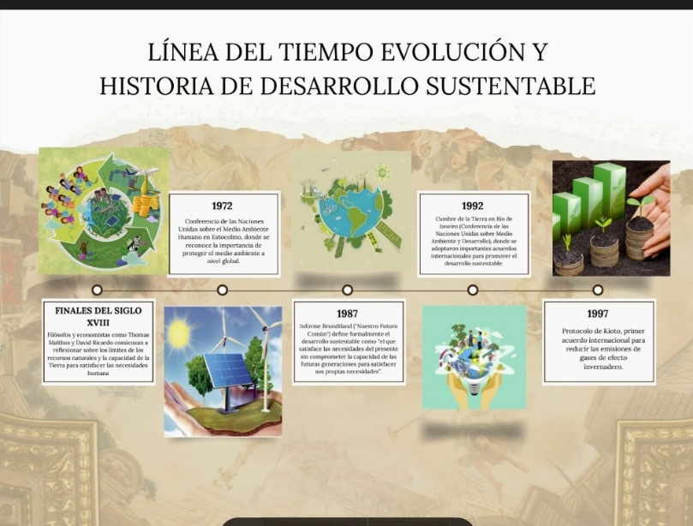

LISTA DE COTEJO PARA PROYECTO
 |  | DATOS GENERALES
Nombre del (a) alumno (a):
Johana Samantha Alarcón Xala
GRUPO: | 707-B | CARRERA: | Ingeniería en Gestión Empresarial

INSTITUTO TECNOLÓGICO SUPERIOR DE SAN ANDRÉS TUXTLA |  |  | NOMBRE DEL CURSO Desarrollo sustentable
NOMBRE DEL DOCENTE: M.A. AGEO GUEVARA LORA |  |  | FIRMA DEL DOCENTE
DATOS GENERALES DEL PROCESO DE EVALUACIÓN
PERIODO ESCOLAR: Agosto-diciembre 2025
PRODUCTO: _{Proyecto (Unidad I)}
FECHA: 12/09/2025

INSTRUCCIONES DE APLICACIÓN
Revisar las actividades que se solicitan y marque con una X en los apartados “SI” cuando la evidencia se cumple; en caso contrario marque “NO”. En la columna “OBSERVACIONES” escriba indicaciones que puedan ayudar al alumno a saber cuáles son las condiciones no cumplidas, si fuese necesario.
VALOR DEL REACTIVO | CARACTERÍSTICA A CUMPLIR (REACTIVO) | CUMPLE |  | OBSERVACIONES
VALOR DEL REACTIVO | CARACTERÍSTICA A CUMPLIR (REACTIVO) | SI | NO | OBSERVACIONES
3% | ESTRUCTURA DEL PROYECTO | X
5% | JUSTIFICACIÓN DEL PROYECTO | X
10% | DESARROLLO DEL PROYECTO | X
10% | APLICACIÓN DE LA TEORÍA | X
10% | EXPLICACIÓN DE LOS RESULTADOS | X
2% | ENTREGA DEL PROYECTO | X
40% | CALIFICACION | 40

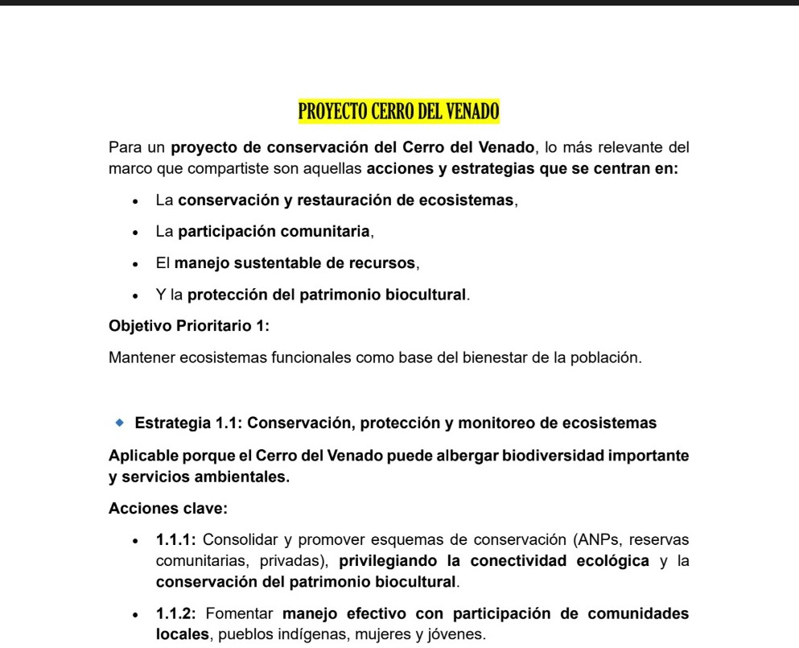

RÚBRICA PARA EVALUAR EJERCICIOS
ASIGNATURA: Desarrollo sustentable
CATEDRATICO: M.A. AGEO GUEVARA LORA
ALUMNO(A): Johana Samantha Alarcón Xala UNIDAD: I
CATEGORÍA | 20 | 15 | 10 | 5
concepto de sustentabilidad | Como resolvió e  ejercicio,  demuestra tota entendimiento  del concepto | l Como resolvió el ejercicio,  l demuestra mucho entendimiento del concepto | Como resolvió el ejercicio, demuestra algún entendimiento del concepto | Como resolvió el ejercicio, no demuestra mucho entendimiento del concepto
Estrategia | Siempre usa estrategias/pro cedimientos efectivos y eficientes para resolver los ejercicios | Usualmente, usa estrategias/pro cedimientos efectivos y eficientes para resolver los ejercicios | A veces usa estrategias/pro cedimientos efectivos y eficientes para resolver los ejercicios | Casi nunca usa estrategias/pro cedimientos efectivos y eficientes para resolver los ejercicios
Completo | Los ejercicios están completos  (100%) | Todos los ejercicios están completos  (80%) | Todos los ejercicios están completos  (60%) | Todos los ejercicios están completos  (40%)
Organización | El trabajo es presentado de  una manera clara y organizada que es siempre fácil de leer. | El trabajo es presentado de  una manera clara y organizada que  es por lo general fácil de leer. . | El trabajo es presentado de  una manera clara y organizada pero  muchas veces difícil de entender | El trabajo no está claro y es desorganizado. Es difícil saber cuál es el procedimiento realizado para llegar a los resultados si los hay.

INSTITUTO TECNOLÓGICO SUPERIOR DE SAN ANDRÉS TUXTLA
DESARROLLO SUSTENTABLE
GRUPO: 707 A
Cuestionario: Sustentabilidad
I. Preguntas de opción múltiple
(Seleccione la respuesta correcta)
- ¿Cuál de las siguientes opciones define correctamente el concepto de sustentabilidad?
a) El aprovechamiento ilimitado de los recursos naturales para el crecimiento económico.
b) El desarrollo que satisface las necesidades del presente sin comprometer la capacidad de las futuras generaciones.
c) La conservación exclusiva de los recursos naturales sin considerar el desarrollo social.
d) El crecimiento industrial acelerado sin regulación ambiental.
- ¿Cuál de los siguientes enunciados corresponde a un principio fundamental de la sustentabilidad?
a) Priorizar el beneficio económico sobre el social y ambiental.
b) Utilizar recursos no renovables sin restricción.
c) Equilibrar el desarrollo económico, social y ambiental.
d) Sustituir el desarrollo humano por la conservación ambiental.
- ¿Cuál de las siguientes opciones no corresponde a una dimensión de la sustentabilidad?
a) Ambiental.
b) Social.
c) Económica.
d) Tecnológica.

II. Preguntas abiertas
- Explique con sus propias palabras el concepto de sustentabilidad y su importancia en la sociedad actual.
- Describa dos principios de la sustentabilidad y mencione un ejemplo práctico de su aplicación en la vida cotidiana o en una organización.

III. Relación de columnas
(Relacione correctamente la columna A con la columna B)
Columna A
- Dimensión ambiental
- Dimensión social
- Dimensión económica
Columna B
a) Uso responsable de los recursos naturales y protección del medio ambiente.
b) Mejora de la calidad de vida, equidad y bienestar de la población.
c) Crecimiento económico responsable y uso eficiente de los recursos financieros.

